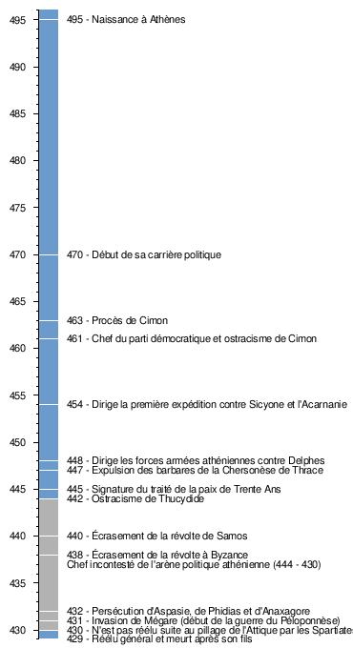
Le siècle de Périclès
Wikim

Préiclès : 494-431 av. J.-C.

Famille aristocratique des Alcéméonides. (mère, nièce de Clisthène et père = stratège qui a notamment combattu à Salamine)

Famille de tradition démocratique

Donne son nom à un siècle : "le siècle de Périclèsé (selon Thucydide) considéré omme l'apogée de la démocratie et la prospérité culturelle d'Athènes

Vers 30 ans = entrée en politique aux côté d'Ephialtès, nouveau chef du parti démocratique

Il attaque en justice l'aristocrate Cimon et participe à la lutte contre l'Aéropage (ancien tribunal qui jugeait les affaires criminelles)

Après l'assissinat d'Ephialtès (461). Périclès, devenu à son tour le chef de son parti, dirige l'Etat en ant que stratège.

Réelu stratège 15 fois de suite

Meurt de la peste vers 431 (début de la guerre du Péloponnèse)

Politique de Périclès
Il est décrit comme authoritaire et pédagoge/populiste, et n'a pas peur de s'oppser au peuple si il le juge nécessaire / comparé à Zeus / qualifié d'Olympien (ou Zeus à tête d'oignon) /

selon Plutarque : Périclès à po de transparance vie publique / ne pas participé à réunions/beuveries privées avec aristocrates
coupe de Périclès avec son nom et celui de son frère =
banquet juste avant son entr en charge ? (finition banales / pas utilisé par aristocrates)
objet en circulation dans tavernes populaire ? (témoignage volonté Périclès de se rapprocher du peuple / partager ses moeurs)

Périclès limite accès à citoyennté
Sa mesure la plus controversée est la loi de 451 av. J.-C., qui limite la citoyenneté aux personnes ayant une filiation athénienne par leurs deux ascendances, alors que celle du père suffisait auparavant

Il introduit indémnité pour bouleutes et juges : Misthophorie
une indemnité ou « misthos » (μισθός / misthós, littéralement « gages, paie ») de deux oboles( par jour est versée à tous les citoyens qui servent comme jurés dans l'Héliée (le tribunal populaire d'Athènes)

Ligue de Délos : 478
alliance enre cité menée par Athènes pour se protégé d'un ennemie commun (les Perses)
en 449 : paix avec Perses : hgémonie d'Athènes en mer. Construceur de l'impérialisme : impose son protectorat sr les alliés de la ligue de Délos et ramne le trésor à Athènes, sucitant des révoles chez les alliés.
Périclès utilise trésor pour embellir Athènes, il glorifie la citée et sa communautée / faire grandes constructions : on l'accuse de gaspillage = il répond qu'il va financé tout les travaux à condition que les signatures honorifiques sur édifices ne soit qu'à son nom (l'assemblé refuse/ citée finis par financé les travaux)

Le Parthénnon (~440)
wikim
en reconstruction deouis longtemps (aj on utilise du marbre local)
très rare car bâtments antiques ne sont presque jamais restaurés
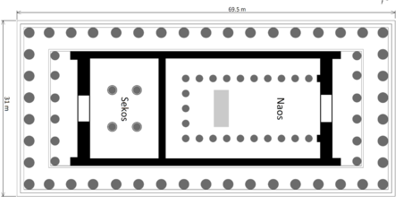
~70m de long ~31m de large
plusieurs vestibules
principal avec statue Athéna
or et ivoire
chryséléphantine
original disparu mais on a plusieurs copies en marbre
12m de haut
par Phidias
armée =
(lance/casque/bouclier/victoire ailée)

Parthénon n'est pas un temple mais un trésor en forme de temple (on y stocke finance citée)

prouesse architecturale =
correction optique / colonnes légérement bombées pour que édifice nous apparaisse droit
construit avec proportinons nombre d'or / divin

frise auj au British Museum/Louvre/muse de l'Acropole

La frise dorique extérieure est faite de triglyphes (trois bandes verticales) alternant avec des métopes (parties plates) sur lesquelles sont sculptées des scènes traditionnelles :
- est : Gigantomachie 14 métopes
- sud : Centauromachie 32 métopes
- ouest : Amazonomachie 14 métopes
- nord : Ilioupersis : scène du sac de Troie 32 métopes, dont trois seulement sont conservées
= Victoire Athènes sur barbares

Frontons est : naissance Athéna
Fonton ouest : querelle entre Poséidon et Athéna

Frise intérieure = procession des Panathénées (160m de long) : offrande péplos (dont on habille la statue d'Athéna)

procession (pompe) : marche collective, membres cultes accompagnent sacrifices jusqu'au sanctuaire
sacrifice (hécatombe) 100 boeufs

Propylées : portes monumentales/monument à l'entrée acropole d'Athènes
L’aile nord, la pinacothèque, fut la première galerie de peinture au monde.
L’aile sud mène à l'ouest = « Temple d'Athéna Niké », « la Victoire ».

Erechtheion : Il remplace le temple archaïque d’Athéna Polias qui se trouvait entre le Parthénon et l’emplacement actuel et qui fut détruit par les Perses en 480 av. J.-C. lors des guerres médiques.
Portique =colonnade sculptée (colonnes femmes = cariatides)

431, début conflit militaire Sparte/Athènes : il veut maintenir la paix, Périclès met la population à l'abris dans les Longs Murs. Les terres sont ravagés. Ue épidémie de peste se propage.

